Desconocido

### Rompecabezas de programación

Intenta dibujar algunas de las siguientes formas con la tortuga. Puedes encontrar las soluciones en http://python-for-kids.com [*.*](http://python-for-kids.com)

#### #nº 1: Un rectángulo

Crea un nuevo lienzo utilizando la función Turtle del módulo turtle y luego dibuja un rectángulo.

#### #2: Un triángulo

Crea otro lienzo y dibuja un triángulo. Vuelve a mirar el diagrama del círculo con los grados ("Mover la tortuga" en [la página 45](ch04.xhtml#ch04lev1sec3) ) para recordar en qué dirección debes girar la tortuga.

#### #3: Una caja sin esquinas

Escribe un programa para dibujar las cuatro líneas que se muestran en la [Figura 4-9](ch04.xhtml#ch04fig09) (el tamaño no es importante, sólo la forma).

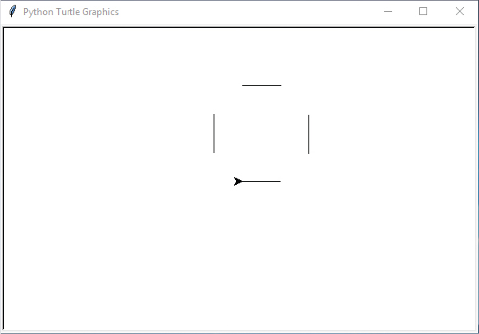

*Figura 4-9:* Una caja sin esquinas*en Tortuga*

#### #4: Una caja inclinada sin esquinas

Escribe un programa para dibujar las cuatro líneas que se muestran en la [Figura 4-10](ch04.xhtml#ch04fig10) (similar al puzzle anterior, pero la caja está inclinada sobre un lado). Una vez más, el tamaño de la caja no es importante, sólo su forma.

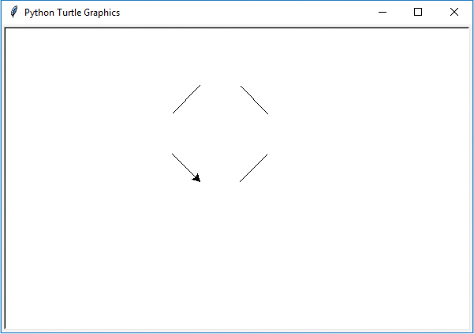

*Figura 4-10: Una caja inclinada sin esquinas en Tortuga*

[anterior](ch04_5.html)[Subtema 6 de 6: (Ver todo)](ch04.html)